“Des Knaben Wunderhorn Alte deutsche lieder gesammelt von L.Achim von Arnim und Clemens Brentano” luidt de titel van de verzameling waarin onderstaand gedicht is ontleend.
Zij werd gepubliceerd in 1805 en bevat vele oudere volksliederen. Twee latere delen volgden in 1808. In deze tijd was de belangstelling toegenomen voor volkscultuur, de romantiek was in volle opmars.

Het gedicht beschrijft de altijd actuele doodsangst van een soldaat aan het front. Het is terug te vinden tot in de 18de eeuw en is waarschijnlijk geschreven ten tijde van de 7-jarige oorlog (1756-1763). Zwitsers waren de “gebruikelijke” huursoldaten; vandaar de titel. De toevoeging onder de titel verwijst naar de vindplaats van het lied door von Arnim en Brentano.

Het is als lied getoonzet door Mahler met weglating van de twee laatste strofen.

Hier wordt de tekst gegeven (met eigen vertaling) uit de uitgave bij Winkler Verlag (1957/1980)

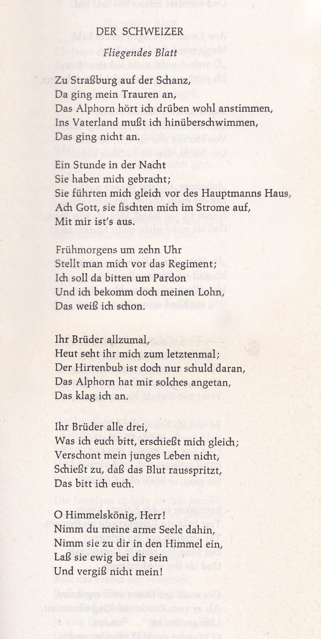

DE ZWITSER

In Straatsburg op de schans,
Daar begon mijn treurnis,
De alpenhoorn hoorde ik daarboven wel aanzwellen,
Naar het vaderland moest ik zwemmen,
Maar dat lukte niet.

Om één uur in de nacht
Heeft men mij meegenomen;
Ze voerden mij direct het huis van de hoofdman,
Ach God, ze visten mij op uit de stroom,
Voor mij is het voorbij.

‘s Morgensvroeg, om tien uur
Zette men mij voor het regiment;
Daar Ik moest smeken om genade,
En ik krijg toch mijn verdiende loon,
Dat weet ik al.

Mijn broeders allemaal,
Nu zien jullie mij voor de laatste keer;
De herdersjongen heeft hieraan schuld,
Zijn hoorn heeft mij het aangedaan,
Die verwijt ik het.

Mijn broeders, alle drie,
Wat ik je vraag: schiet mij direct neer;
Spaar mijn jonge leven niet,
Schiet zodat het bloed eruit spuit,
Dat vraag ik jullie.

O hemelkoning, Heer!
Neemt gij toch mijn arme ziel weg van hier,
Neem haar tot u in de hemel,
Laat haar eeuwig bij U zijn
En vergeet mij niet!

Verwijzingen naar Duitstalige pagina’s.

